LATVIJAS REPUBLIKAS

DAUGAVPILS PILSĒTAS DOME
Reģ. Nr. 90000077325, K. Valdemāra iela 1, Daugavpils, LV-5401, tālrunis 65404344, 65404346, fakss 65421941
e-pasts: info@daugavpils.lv www.daugavpils.lv

LĒMUMS

Daugavpilī
2015.gada 28.maijā Nr.246
(prot.Nr.11, 33.§)

Par nomas tiesību izsoli

Pamatojoties uz likuma “Par pašvaldībām” 4.pantu, 14.panta pirmās daļas 2.punktu, Daugavpils pilsētas domes 2008.gada 10.aprīļa saistošo noteikumu Nr.21 “Par neapbūvēta zemesgabala nomas maksas apmēru” 4.punktu, Daugavpils pilsētas domes 2006.gada 14.septembra noteikumiem Nr.1 “Neapbūvētu zemesgabalu nomas tiesību izsoles kārtību”, ņemot vērā Daugavpils pilsētas domes Pilsētbūvniecības un vides komisijas 2014.gada 31.oktobra lēmumu Nr.6 un, ka šis lēmuma projekts ir izskatīts Daugavpils pilsētas domes Finanšu komitejas 2015.gada 21.maija sēdes protokolu Nr.11, atklāti balsojot: PAR – 10 (V.Bojarūns, A.Broks, A.Gržibovskis, R.Joksts, J.Lāčplēsis, A.Nikolajevs, D.Rodionovs, A.Samarins, R.Strode, J.Zaicevs), PRET – nav, ATTURAS – nav, Daugavpils pilsētas dome nolemj:

1. Nodot iznomāšanai zemes vienības ar kadastra apzīmējumu 0500 001 4005, Lāčplēša ielā, Daugavpilī, daļu 22 m² platībā, bez apbūves tiesībām.

2. Apstiprināt Daugavpils pilsētas domes 2015.gada 28.maija noteikumus Nr.7 „Īslaicīgas lietošanas būves – kioska uz zemesgabala ar kadastra apzīmējumu 0500 001 4005 uz Lāčplēša ielas, Daugavpilī, daļas izvietošanas vietas nomas izsoles noteikumi” (pielikumā).

3. Uzdot zemes vienības ar kadastra apzīmējumu 0500 001 4005, Lāčplēša iela, Daugavpilī, daļas 22 m² platībā nomas tiesību izsoli rīkot Daugavpils pilsētas domes Īpašuma departamentam.

Pielikumā: Daugavpils pilsētas domes 2015.gada 28.maija noteikumi Nr.7 „Īslaicīgas lietošanas būves – kioska uz zemesgabala ar kadastra apzīmējumu 0500 001 4005, Lāčplēša iela, Daugavpilī, daļas izvietošanas vietas nomas izsoles noteikumi”

Domes priekšsēdētājs (personiskais paraksts) J.Lāčplēsis

1.pielikums
Kioska izvietojuma shēma uz zemes vienības ar kadastra apzīmējumu 0500 001 4005, daļas 22 m² platībā pēc Latvijas Republikas valsts zemes dienesta datu publicēšanas portāla datiem

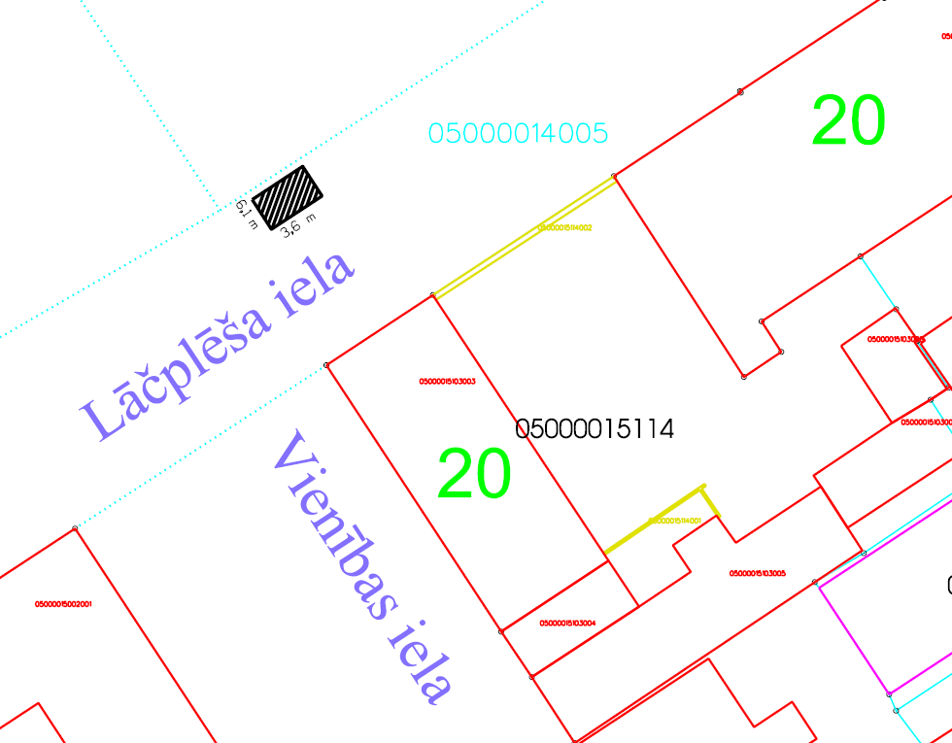

2.pielikums

Nomas līguma projekts

NOMAS LĪGUMS NR._______

Daugavpilī 2015. _____._________________

Daugavpils pilsētas dome, reģ.Nr.90000077325, juridiskā adrese K.Valdemāra ielā 1, Daugavpilī, __________ personā, kurš rīkojas pamatojoties uz ______________ (turpmāk tekstā – IZNOMĀTĀJS) no vienas puses, un ________________________________________, (turpmāk tekstā – NOMNIEKS), no otras puses, saskaņā ar Daugavpils pilsētas domes apstiprinātiem īslaicīgas lietošanas būves – kioska izvietošanas vietas nomas izsoles noteikumiem Nr.___, kuri apstiprināti ar Daugavpils pilsētas domes 2015.gada __.maija lēmumu Nr._ un 2015.gada ___.____________ nomas tiesību izsoles komisijas izsoles sēdes protokolu Nr.____________, noslēdz savā starpā sekojoša satura līgumu:

I. LĪGUMA PRIEKŠMETS
1.1. IZNOMĀTĀJS nodod un NOMNIEKS pieņem nomā par maksu 22 m² pašvaldības valdījumā esoša zemesgabala ar kadastra apzīmējumu 0500 001 4005, Lāčplēša iela, Daugavpilī (turpmāk – zemesgabals).
1.2. NOMNIEKS zemesgabalu pieņem ar nodošanas un pieņemšanas aktu, kuru Puses paraksta 3 (triju) darba dienu laikā no nomas līguma spēkā stāšanās dienas un kas ir nomas līguma neatņemama sastāvdaļa.
1.3. Zemesgabala lietošanas mērķis ir īslaicīgas lietošanas būves uzturēšana.
1.4. Līguma neatņemama sastāvdaļa ir īslaicīgas lietošanas būves izvietojuma shēma. Zemesgabala izvietojuma robežas NOMNIEKAM dabā ierādītas un zināmas (pielikumā shēma).

II. LĪGUMA DARBĪBAS TERMIŅŠ
2.1. Līgums stājas spēkā ar tā pušu parakstīšanas brīdi un ir spēkā 3 (trīs) gadus.

III. IZNOMĀTĀJA TIESĪBAS UN PIENĀKUMI
3.1. IZNOMĀTĀJS apņemas nepasliktināt NOMNIEKAM zemesgabala lietošanas tiesības uz visu zemes vienību vai tās daļu;
3.2. IZNOMĀTĀJAM ir tiesības:
3.2.1. kontrolēt, vai zemesgabala daļa tiek izmantota atbilstoši līguma nosacījumiem;
3.2.2. prasīt NOMNIEKAM nekavējoties novērst tā darbības vai bezdarbības dēļ radīto līguma nosacījumu pārkāpumu sekas un atlīdzināt visus radītos zaudējumus;
3.2.3. vērst piedziņu pret NOMNIEKU, ja zemes nomas maksājumi tiek kavēti;
3.2.4. izbeigt vienpusējā kārtā līgumu, ja nomas maksa nav samaksāta 10 (desmit) dienu laikā.

IV. NOMNIEKA TIESĪBAS UN PIENĀKUMI
4.1. NOMNIEKS apņemas:
4.1.1. lietot zemesgabalu atbilstoši līgumā noteiktajiem mērķiem;
4.1.2.saskaņot īslaicīgas lietošanas būves izvietojuma vietu zemesgabalā un vizuālo izskatu ar Daugavpils pilsētas domes Pilsētplānošanas un būvniecības departamentu;
4.1.3. maksāt nomas maksu līguma noteiktajos termiņos un apmērā. Papildus nomas maksai maksāt nodokļus, kas šī līguma darbības laikā paredzēti Latvijas Republikas normatīvajos aktos;
4.1.4. ievērot zemes lietošanas ierobežojumus un apgrūtinājumus, ja tādus nosaka normatīvie akti vai saskaņā ar normatīvajiem aktiem kompetentas valsts vai pašvaldības institūcijas;
4.1.5. nepieļaut darbību, kas pasliktina vai aizskar citu zemes lietotāju vai īpašnieku likumīgās intereses;
4.1.6. atlīdzināt kaitējumu, kas nodarīts citiem zemes lietotājiem, sabiedrībai vai dabai;
4.1.7. līgumam beidzoties, zemesgabalu atstāt cik iespējams labā stāvoklī, kas atbilst sakārtotas vides prasībām, kā arī 5 dienu laikā par saviem līdzekļiem demontēt uzstādīto īslaicīgas lietošanas būvi;
4.1.8. ne vēlāk kā desmit dienu laikā rakstiski paziņot IZNOMĀTĀJAM par izmaiņām reģistrācijas vai personas datos (nosaukumā, adresē, bankas kontos, atbildīgo amatpersonu izmaiņā u.tml.). Ja NOMNIEKS nepaziņo minētos rekvizītus un amatpersonu maiņu, IZNOMĀTĀJS ir tiesīgs vienpusējā kārtā izbeigt līgumu.
4.2. NOMNIEKS nav tiesīgs nodot nomas tiesības trešajām personām.

V. MAKSĀJUMI
5.1. NOMNIEKS maksā IZNOMĀTĀJAM, saskaņā ar izsoles rezultātiem nomas maksu EUR ______ /_________________ euro ____ centi/ gadā, pievienotās vērtības nodokļa maksājumus veicot papildus un vienlaicīgi ar šo maksājumu. NOMNIEKAM maksājumi tiek aprēķināti ar dienu, kad parakstīts pieņemšanas-nodošanas akts. Summa, ko NOMNIEKS ik mēnesi ieskaita IZNOMĀTĀJA norēķinu kontā ir EUR ____________, pievienotās vērtības nodokļa maksājumus veicot papildus un vienlaicīgi ar šo maksājumu. Ikmēneša maksājums tiek noapaļots līdz veselam centam uz augšu.
5.2. NOMNIEKS maksā nokavējuma procentus 0,1% ( nulle komats viena procenta) apmērā no kavētās maksājuma summas par katru nokavējuma dienu. Nokavējuma procentu samaksa neatbrīvo Nomnieku no nomas līguma saistību izpildes.
5.3. Ja NOMNIEKAM ir zemesgabala nomas maksas parāds, tad NOMNIEKA kārtējo maksājumu vispirms ieskaita nokavējumu procentu maksājumu dzēšanai un tikai pēc tam dzēš atlikušo nomas maksas parādu.
5.4. Nomas maksa NOMNIEKAM ir jāiemaksā līdz mēneša 10.datumam.
5.5. Nomas maksu ieskaitīt IZNOMĀTĀJA norēķinu kontā:
Daugavpils pilsētas domes NC 90000077325,
A/S “Citadele banka”, bankas kods PARXLV22,
konts Nr.LV93PARX 0000 8500 6810 1.
Maksājuma mērķis: īslaicīgas lietošanas būves –kioska izvietošanas vietas zemes nomas maksa.
5.6. Jebkādas summas tiek uzskatītas par saņemtām ar brīdi, kad tās ieskaitītas šī līguma 5.4., 5.5.punktos norādītajos termiņā un kontā.
5.7. Puses vienojas, ka zemes nomas rēķini tiek sagatavoti elektroniski.

VI. DROŠĪBAS NAUDA
6.1. Pirms izsoles NOMNIEKS ir samaksājis drošības naudu EUR ______ (____________ euro 00 centu) apmērā.
6.2. NOMNIEKA izsolei iemaksātā drošības nauda tiek izmantota šī nomas līguma saistību nodrošināšanai.
6.3. Drošības nauda tiek izmantota nokavēto maksājumu un nokavējuma procentu, kā arī zaudējumu atlīdzināšanai (pilnā vai daļējā apmērā), ja zaudējumi radušies nomnieka vainas vai viņa rupjas neuzmanības dēļ.
6.4. NOMNIEKAM pēc Daugavpils pilsētas domes pieprasījuma desmit dienu laikā jāpapildina drošības naudas summa līdz sākotnējam apmēram, ja Dome drošības naudu daļēji vai pilnīgi izlietojusi šajos noteikumos noteiktajā kārtībā. Ja drošības nauda netiek papildināta norādītajā termiņā, Dome vienpusējā kārtā izbeidz nomas līgumu, neatgriežot drošības naudu.
6.5. Ja NOMNIEKS 3 (trīs) gadu laikā kopš līguma noslēgšanas vienpusējā kārtā izbeidz līgumu, drošības nauda nomniekam netiek atmaksāta.
6.6. Drošības nauda tiek ieskaitīta pēdējo zemes gabala nomas līgumā noteikto maksājumu segšanai.

VII. LĪGUMA IZBEIGŠANA
7.1. IZNOMĀTĀJS tiesīgs vienpusējā kārtā izbeigt līgumu, neatlīdzinot zaudējumus, iepriekš brīdinot NOMNIEKU ar ierakstītu vēstuli uz Nomnieka norādīto adresi:
7.1.1. ja NOMNIEKS nepilda līguma 4.sadaļā minētos pienākumus;
7.1.2. ja nomas maksa netiek samaksāta 10 (desmit) dienu laikā no dienas, kad NOMNIEKAM iestājas samaksas termiņš.
7.2. Uzskatāms, ka 7.1.punktā norādītājā kārtībā nosūtītais brīdinājums NOMNIEKAM paziņots septītajā dienā pēc ierakstītās vēstules nodošanas pastā.
7.3. Ja līgums tiek izbeigts NOMNIEKA vainas dēļ, tad NOMNIEKS atlīdzina IZNOMĀTĀJAM visus zaudējumus un izdevumus, kas IZNOMĀTĀJAM radušies sakarā ar līguma izbeigšanu.
7.4. Līgums uzskatāms par izbeigtu NOMNIEKA bankrota, likvidācijas vai licences anulēšanas, vai arī derīguma termiņa nepagarināšanas gadījumā.
7.5. Pēc nomas termiņa beigām vai gadījumā, ja nomas līgums tiek izbeigts NOMNIEKA vainas dēļ, NOMNIEKA ieguldītos līdzekļus IZNOMĀTĀJS neatlīdzina.
7.6. NOMNIEKS ir tiesīgs vienpusējā kārtā uzteikt līgumu, par to rakstiski paziņojot vienu mēnesi iepriekš. Šādā gadījumā samaksātā nomas maksa netiek atgriezta.

- NOBEIGUMA NOSACĪJUMI
8.1. Attiecības, kas nav paredzētas šajā līgumā, tiek noteiktas saskaņā ar Latvijas Republikas likumiem un citiem tiesību aktiem.
8.2.Visi līgumā izdarītie grozījumi ir spēkā tikai tādā gadījumā, ja tie iesniegti rakstiski un apstiprināti ar abu līgumslēdzēju pušu parakstiem.
8.3.Domstarpības starp līgumslēdzējām pusēm un attiecības, kas saistītas ar šī līguma izpildi, tiek risinātas sarunu ceļā. Ja vienošanās netiek panākta, strīds ir risināms Latvijas Republikas tiesā.
8.4.Līgums sagatavots un parakstīts divos oriģināleksemplāros ar vienādu juridisku spēku. Pa vienam eksemplāram izsniegts katram līgumslēdzējam.

IX. LĪGUMSLĒDZĒJU REKVIZĪTI UN PARAKSTI
IZNOMĀTĀJS  Daugavpils pilsētas dome  reģ. Nr.90000077325  K.Valdemāra ielā 1, Daugavpilī  norēķinu konts  Nr. LV93 PARX 0000 8500 68101,  A/S “Citadele banka” | NOMNIEKS  ______________________________,  ________________________,  ______________________________,  norēķinu konts  Nr. ___________________________,  _________________________
IZNOMĀTĀJS  (paraksts) |  | NOMNIEKS  (paraksts)

